# 



# ТУЛЬСКАЯ ОБЛАСТЬ

МУНИЦИПАЛЬНОЕ ОБРАЗОВАНИЕ ТЕПЛО-ОГАРЕВСКИЙ РАЙОН

**СОБРАНИЕ ПРЕДСТАВИТЕЛЕЙ**

**РЕШЕНИЕ**

# от 26.02. 2020 № 23-1

**Об отчете главы**

**муниципального образования Тепло-Огаревский район**

Заслушав и обсудив отчет главы муниципального образования Тепло-Огаревский район об итогах работы за 2019 год, Собрание представителей муниципального образования Тепло-Огаревский район РЕШИЛО:

1.Отчет главы муниципального образования Тепло-Огаревский район принять к сведению (прилагается).

2.Признать работу главы муниципального образования Тепло-Огаревский район за 2019 год удовлетворительной.

3. Отчет главы муниципального образования Тепло-Огаревский район об итогах работы за 2019 год разместить на официальном сайте муниципального образования Тепло-Огаревский район.

4. Настоящее решение вступает в силу со дня подписания.

**Глава**

**муниципального образования**

**Тепло-Огаревский район А.Ю. Косарев**

**Приложение**

**к решению Собрания представителей**

**муниципального образования**

**Тепло-Огаревский район**

**от 26.02. 2020 № 23-1**

**МУНИЦИПАЛЬНОЕ ОБРАЗОВАНИЕ**

**ТЕПЛО-ОГАРЕВСКИЙ РАЙОН**

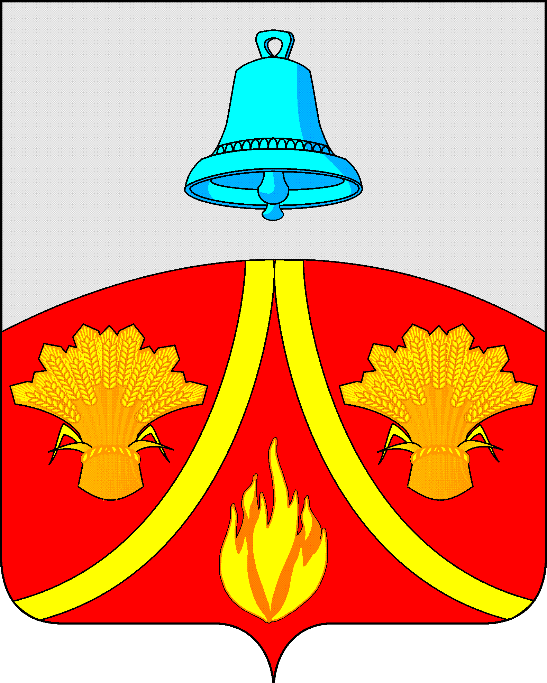

**ОТЧЕТ**

**о деятельности главы муниципального образования Тепло-Огаревский район и деятельности Собрания представителей муниципального образования**

**Тепло-Огаревский район**

**за 2019 год**

**Уважаемые депутаты!**

**Уважаемые ПРИСУТСТВУЮЩИЕ!**

Вот и прошел еще один год нашей совместной работы. Понятно, что работа представительного органа строилась в соответствии с утвержденным планом. Но ориентир нашей деятельности определялся и той политической и социально-экономической ситуацией, которая складывалась в прошлом году.

2019 год был очень важным для Тульской области. В сентябре прошли выборы депутатов Тульской областной Думы. Оценка выборам такова, что они были максимально открытыми, прозрачными и легитимными. На результатах нашей работы останавливаться не буду, так как мы говорили о них по «горячим следам».

В соответствии с законодательством и Уставом муниципального образования представительный орган обладает правом представлять интересы населения и принимать от его имени решения, действующие на всей территории нашего района. Все депутаты, включая председателя Собрания представителей, осуществляют свои полномочия без отрыва от основной производственной или служебной деятельности, работают на общественных началах.

Все мы помним, что в соответствии с действующим законодательством, Уставом муниципального образования компетенция представительного органа заключается в создании и постоянном совершенствовании необходимой для развития района правовой базы, направленной на решение вопросов местного значения, социально-экономического развития муниципального образования, утверждения правил для деятельности органов местного самоуправления.

Осуществление нормотворческой деятельности в соответствии с полномочиями, прописанными в федеральном и областном законодательстве, в муниципальной нормативно-правовой базе – одна из основных функций представительного органа, закрепленная 131-ФЗ.

Начиная с 2003 года и по настоящее время сформирован реестр правовых актов, что в значительной мере облегчает их отслеживание с целью приведения в соответствие с действующим законодательством.

Все действующие решения Собрания представителей, являющиеся нормативными правовыми актами, приняты в соответствии с законодательством.

Актом высшей юридической силы в системе муниципальных правовых актов района является Устав МО Тепло-Огаревский район, в который по мере изменения действующего законодательства постоянно вносятся изменения.

В течение 2019 года в Устав МО вносились изменения и дополнения, которые предварительно рассматривались на публичных слушаниях и получали правовое заключение прокуратуры района.

Если сравнить количество вопросов, выносимых отделами и управлениями, то наибольшее количество вопросов в повестку заседаний внесено финансовым управлением (**15),** отделом строительства, ЖКХ, транспорта и связи (8), отделом имущественных и земельных отношений (10), организационным управлением (7).

Депутатами были заслушаны отчеты о деятельности за 2018 год: начальника отдела полиции о состоянии криминогенной обстановки в районе, начальника отдела строительства, ЖКХ, транспорта и связи по вопросам: обеспечения качественным жильем и услугами жилищно-коммунального хозяйства населения МО Тепло-Огаревский район, об организации безопасности дорожного-транспортного движения на территории района, о работе с населением по вовлечению к участию в программе «Народный бюджет», о работе по благоустройству населенных пунктов, об итогах зимнего содержания дорог в муниципальном районе, о ходе выполнения работ в рамках текущего содержания дорог и планах работы по исполнению  данных полномочий до конца 2019 года.

Депутаты заслушали отчет начальника сектора муниципального контроля о работе за 2018 год, начальника отдела по культуре, спорту и молодежной политике о развитии волонтёрского (добровольческого) движения в районе, о мерах по поддержке талантливых детей и молодежи», председателя комитета образования- о подготовке к летней оздоровительной кампании детей и другие.

По данным вопросам решения не принимались, они принимались депутатами к сведению. На заседаниях в 2019 году рассматривались различные вопросы, затрагивающие интересы наших граждан.

Всего в течение 2019 года на заседаниях рассмотрено 76 вопросов, принято 57 решений. Главными являются вопросы, касающиеся бюджета и бюджетной политики, их рассмотрено в течение 2019 года – 10 **(6** – о внесении изменений в бюджет, **1**- отчет по исполнению бюджета, **1** – о принятии бюджета, 2 о внесении изменений в бюджетный процесс).

Среди важных решений районного Собрания, принятых в 2019 году, можно назвать следующие решения:

- о внесении изменений в Устав МО Тепло-Огаревский район;

- о принятии бюджета МО Тепло-Огаревский район на 2020 и плановый период 2021 2022 годов;

- отчёт о деятельности главы администрации за 2019 год;

- о передаче полномочий сельских поселений, входящих в состав муниципального района, по осуществлению полномочий по решению вопросов местного значения в части оказания поддержки сельским старостам, руководителям территориальных общественных самоуправлений на 2020 год.

Все принятые решения прошли правовую экспертизу в прокуратуре района. Но были случаи, когда по протестам прокуратуры депутатам приходилось отменять принятые ранее решения, противоречащие законодательству. Таких решений было 2, в них были внесены изменения.

Одной из основных организационно–правовых форм работы представительного органа являются заседания Собрания представителей**.** Именно на них принимаются решения. По регламенту работы Собрания представителей в течение года необходимо проведение не менее 12 заседаний в год, т.е. ежемесячно. В течение 2019 года проведено **14 заседаний,** из которых **2** были инициированы администрацией вне плана.

Обеспечение кворума на заседаниях - одна из главных задач. Участие в заседаниях – это основная обязанность депутата. На каждом заседании присутствовал глава администрации, руководители отделов администрации представители прокуратуры, бюджетных учреждений.

Одной из форм работы является проведение **заседаний постоянных комиссий.** На заседаниях в 2019 году предварительно рассматривались проекты решений и принимались решения о дальнейшем рассмотрении их на заседаниях Собрания представителей. Также принимались решения по вопросам внутренней деятельности. Каждый депутат имел возможность подготовиться, изучить законодательство и высказать своё мнение по принимаемому решению.

Участие в работе комиссий помогает решать многие вопросы, позволяет депутатам вносить свои поправки в нормативно-правовые документы. В соответствии с Регламентом каждый депутат является членом одной из постоянных комиссий.

Самое большое количество заседаний (7) проведено в 2019 году совместно, по три заседания проведено комиссией по правовым вопросам и комиссией по финансовым вопросам и экономической политике, одно заседание проведено комиссией по вопросам ЖКХ и жизнеобеспечения населения, комиссией по социальным вопросам заседаний не проводилось.

Большую роль играют реализуемые Собранием представителей контрольные функции, так как они отражают общественную значимость и публичность деятельности представительного органа местного самоуправления.

Рассмотрение вопросов о внесении изменений в бюджет и отчёт о его исполнении проводилось после предварительного изучения документов депутатами постоянной комиссии и Контрольно-счётной палатой, по результатам проверки которых были подготовлены заключения в соответствии с требованиями Бюджетного кодекса РФ, которые представлялись в Собрание представителей до проведения заседания Собрания представителей.

Главной задачей Контрольно-счётного органа является контроль формирования бюджета муниципального образования, расходования бюджетных средств и использования муниципальной собственности. Контрольно-счётная палата муниципального образования подотчётна Собранию представителей. На заседании Собрания представителей в 2019 году был заслушан отчёт о работе за 2018 год.

Собрание представителей работает в тесном контакте с Контрольно-счётной палатой, получает постоянно материалы итогов по проведённым проверкам и заключения на все проекты решений по внесению изменений в бюджет района.

В 2019 году Собрание представителей поддерживало постоянные связи с исполнительным органом и организовывало тесное взаимодействие следующим образом:

- путём направления в администрацию района или соответствующим должностным лицам запросов и поручений о предоставлении информации, об исполнении документов;

- путём участия администрации района в формировании плана работы Собрания представителей, подготовки специалистами администрации проектов решений Собрания представителей и согласования проектов решений на уровне заместителей главы муниципального образования, отделов, управлений, руководителей бюджетной сферы, в Контрольно-счётной палате;

-путём получения информации о состоянии дел в районе по различным вопросам местного самоуправления;

-путём участия депутатов в работе комиссий и советов при администрации;

-путём участия в проводимых совещаниях и др..

Деятельность Собрания представителей осуществляется в тесном взаимодействии со средствами массовой информации. В газете «Наша жизнь. Тепло-Огаревский район» публикуются решения, принятые на заседаниях. В целях информирования населения района все решения размещаются на официальном сайте МО Тепло-Огаревский район.

Прозрачность информации о принимаемых актах гарантирована Уставом, в котором закреплена такая форма обнародования актов, как опубликование в средствах массовой информации и размещение на официальном сайте. Это позволяет каждому гражданину района получить своевременную, достоверную и полную информацию о деятельности депутатов. Всегда есть возможность задать вопрос депутатам и внести свои предложения по проектам в соответствии с законодательством.

**Основные направлениями деятельности депутатов на 2020 год считаю:**

- совершенствование правовой основы деятельности депутатов, внесение изменений в основные правовые акты;

- повышение эффективности деятельности и форм взаимодействия органов местного самоуправления муниципальных образований района;

- обеспечение решения самых важных и насущных жизненных вопросов населения;

- контроль за исполнением органами местного самоуправления и должностными лицами местного самоуправления полномочий по решению вопросов местного значения.

Депутатам необходимо усилить работу на своих избирательных участках по улучшению санитарного состояния и благоустройства жителями своих домов и придомовых территорий.

Единственный вопрос, который мы с вами не можем решить на сто процентов положительно, - это посещаемость, этот вопрос мы рассмотрим на ближайшем заседании Собрания представителей.

Цель работы депутатов - это рост благосостояния жителей нашего района, и каждого жителя отдельно, и от того, как слаженно мы будем работать на всех уровнях власти, во многом будет зависеть успешное выполнение поставленных перед органами местного самоуправления задач.

Все мы взрослые люди и несем ответственность за свои поступки и являемся примером и образцом, так как являемся народными избранниками. Успехи района - это результат совместного труда сидящих в этом зале и всех тружеников района. Опираясь на достигнутое, мы ставим задачи на перспективу, над чем призываю совместно и серьезно работать, включая все имеющиеся ресурсы и резервы. Благодарю всех за эффективную работу.

**Спасибо за внимание!**